**Tampereen naisvoimistelijat ry**

**AIKUISLIIKUNNAN PALAUTEKYSELY 2024**

Kysely lähetettiin aikuis- ja vesiliikuntaan ilmoittautuneille huhtikuussa 2024, vastaajia 57.

Arviossa annettiin tähtiä vaaka-asteikolla: **1 tähti erittäin huono, 5 tähteä erittäin hyvä.**

Pystyasteikolla on vastaajien lukumäärä

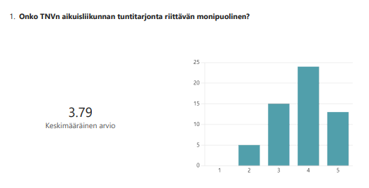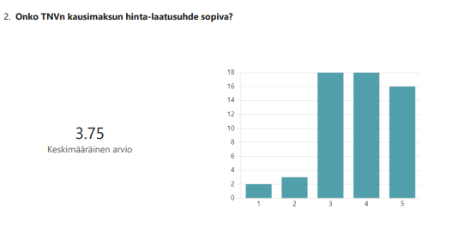

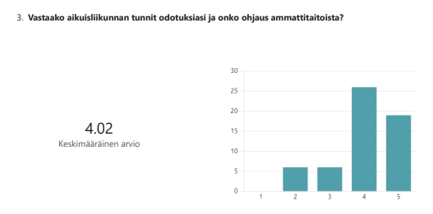



|  |  |
| --- | --- |
| **Muuta tunteihin liittyen sanottu:** |  |
| Itä-eteläpuolelle kaupunkia tunteja | Joogassa erilaiset vetäjät |
| Ikivireille 2 tasoa, liikkuvat ja istuvat | Perusmuokkausta Pyynikin tiistaille |
| Zumba Kaarilaan | Tanvo Kaisla hyvä, jatkoa toivotaan |
| Ei tanssillista tai pelkkää rentoutusta | Venyttelyssä rullat tai tennispallon apuvälineenä |
| Kuntojumppaa keskustaan lisää | Ikivireille monipuolisempia tunteja |
| Venyttely hitaampaa ja yksinkertaisia liikkeitä | Jumppaa jossa tehdään liikkeitä musiikin tahdissa |
| Melko hyvä valikoima.(2) | Marin Kaarilan keskiviikon tunti tiistaina Pyynikille |
| Kuntosalille toinen kerta tai puolen tunnin lisäaika | Lisää tiukkaa jumppaa |
| Nykyiset tunnit sopivat/hyvät (2) | Zumba 2 kertaa viikossa hyvä |
| Monipuolisia tunteja kaiken ikäisille | Tasapaino (määrällinen) rankan ja kevyen jumpan välillä samalla alueella |
| Musiikki olennainen osa ja kuntosalilla hieno rytmittäjä | Zumba tunti ei vastannut odotuksia, ei sanallista ohjausta |

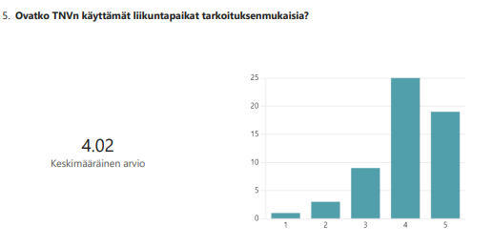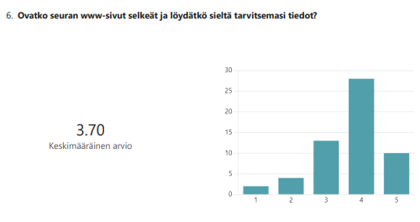

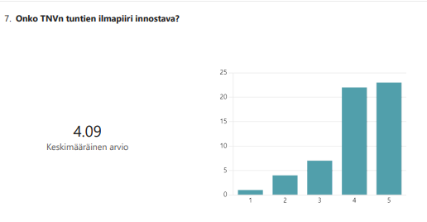



Kouluille parempikuntoisia jumppamattoja seuran puolesta.  
Ohjaajille avaimet kouluille, jottei tarvitse odottaa ulkopuolista oven avaajaa.  
Kehonhuoltotunnilla opetuksen taso vaihdellut aika paljon ohjaajasta riippuen.

Kiitokset!

Ei peräkkäisinä päivinä mielellään samantyylistä jumppaa vaan toinen jumppa voisi olla esim. Kehonhuoltoa tai faskiavenyttlyä

Kunniakasta työtä jo toistasataa vuotta!! Hatunnosto teille! Nuorempia ohjaajia voisi kouluttaa avoimempaan asenteeseen ikäihmisiä kohtaan - tosin uskon että koulutatte heidät hyvin mutta silti...-välillä oletusarvona on ettei olla kiinnostuneita tai ei jakseta jotain kun asia on 99% toisinpäin :-) mutta hyvä kun voidaan ja saadaan ehdottaa tuntisisältöjen muutosta, kovempaa tahtia tms. - tärkeää ettei tunnit ole kiveenhakattuja vaan mennään osallistujien mukaan - ja kiitos jo etukäteen kesäjumpista, hienoa kun muuallakin kuin aina vaan Koulukadulla, siitä pisteet teille myös!

Tunnit kouluilla eri puolilla kaupunkia, mutta jos ei autoa käytössä niin lähinnä kertaviikkoiseksi jää (lisää tunteja Pyynikille!). Koulut ovat myös aina lomalla/kiinni, juhlapyhät/aatot eikä tuntia sitten olekaan, eli liian vähän tunteja/harvoin toteutuu hintaan nähden..

"Takahuhdin koululle on vihdoinkin saatu hyvä ohjaaja muokkaustunteja vetämään. Pari vuotta menikin ohjaajien vaihtuessa ja sisällön ollessa mitä kulloinkin. Jos tunnin nimikkeenä on muokkaus, FasciaMethod-tunnit eivät sinne silloin sovi. Toivottavasti nykyinen ohjaaja voi jatkaa ensi kaudella."

Hyhkyn koululle toivon enemmän tunteja. Tämä senkin vuoksi, jos toteutuu Pispan Lähitorin aikomus lopettaa jumpat siellä. Tämä jää vallankin iäkkäämmiltä liikkuvilta henkilöiltä täysin katvealueeksi.

Enemmän tunteja Hyhkyn koululle.

Olisi kiva ostaa seuran huppari😊

Takahuhdin koulun muokkaus on kevätkaudella ollut tosi hyvää. Ohjaajat osaavia ja innostavia. Syksy ei vastannut odotuksia. Kuntotanssi totutun hyvää, innostavaa. Toivon, että syksyllä jatkettaisiin kevätkauden malliin.

Kiitos seuralle ja erinomaisille ohjaajille!

Vetäjät vaihtuvat välillä yllätyksellisesti. No, sairastapauksille ei voi mitään ja toisaalta yksi tykkää yhdestä, toinen toisesta tyylistä.

Kiitos että jaksatte joka ikäpolven kanssa.

"Jatkakaa samaan malliin...

Kiitos paljon TNVlle, jaksamista ja voimia toimijoille. Seuralla on paikka minun ❤️

Sitouttaisiko tuntien ulkopuolinen yhteinen tapahtuma 1-2 kertaa /v (muu kuin kevät- tai joulujuhla) jumppaajia nykyistä enemmän seuraan? En osaa ehdottaa, mitä tapahtumat voisivat olla, mutta varmaan moniltakin voisi putkahdella ideoita.

"Ei ole kiva, jos kesäjumpat ovat nurmella. Tampereen puistoissa on paljon punkkeja!

Monella on näkynyt TNV takki/huppari. Miksei niitä kaupata missään?"

Olisi kiva, jos hydrobic-tunnit jatkuisivat toukokuun puoleen väliin asti.

Jatketaan samaan malliin!

Kevätkaudella on ollut 2 kertaa viikossa zumbaa keskustassa, ihanaa, toivottavasti jatkuu myös syksyllä. Ja aikuisten naisten jumppapäivä Varalassa oli mahtava, ohjelma ja ohjaajat.



Kyselyn toteuttivat: Riitta Silas, Mari Salminen, Leena Salminen